《简易程序申请免考操作流程》

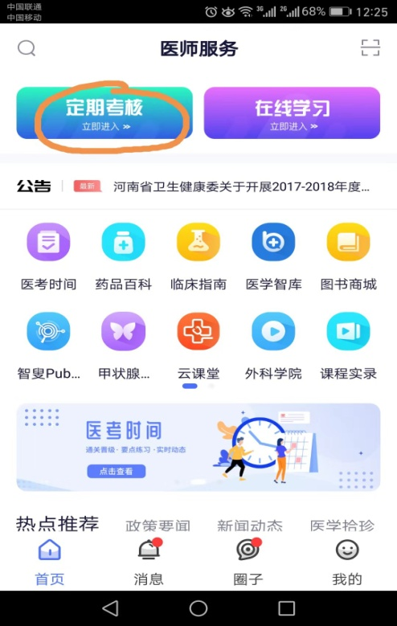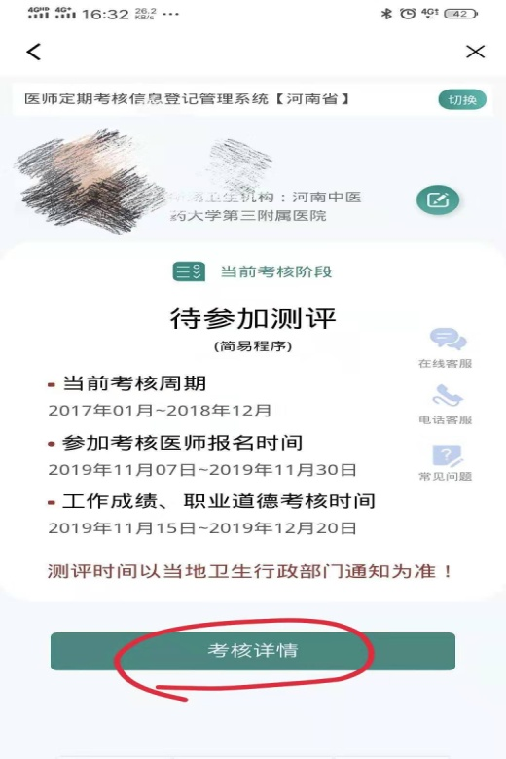
第一步：进入定期考核 第二步：点击考核详情

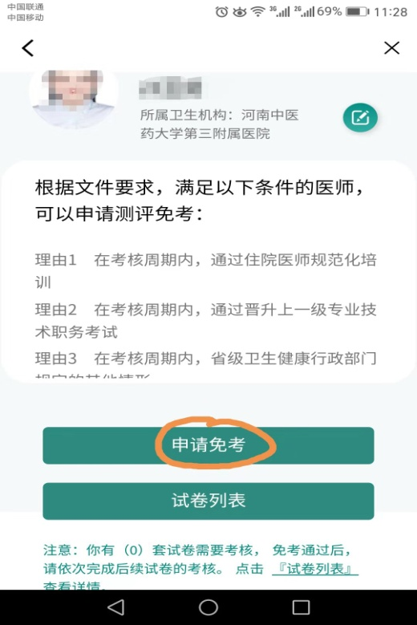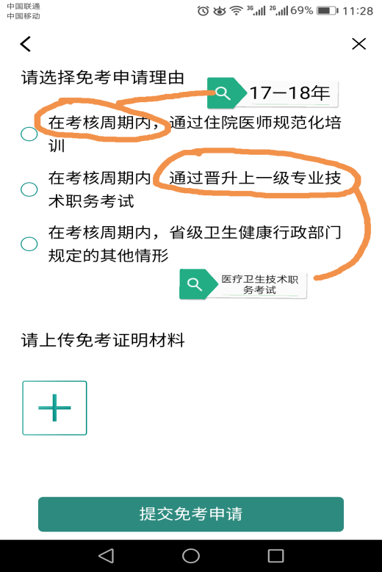
第三步：点击申请免考 第四步：根据个人情况选择、提交申请
【说明：上传高一级医疗职称证书】

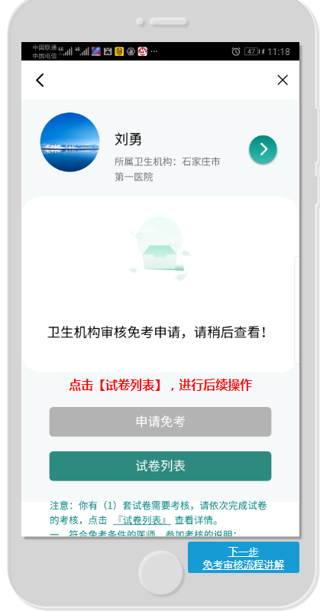
第五步：等待审核

